Vol．１２ 平成２７年度
一桃舎だより
３月号(March)

桃の節句も間近となり、長かった冬もいよいよ終わりに近づいてきましたが、皆様いかが
お過ごしでしょうか。春間近とはいっても、まだまだ朝晩冷え込む日もありますので体調管
理には十分気をつけてください。
早いもので平成２７年度も残すところあと１ヶ月となりました。今年度も保護者の皆様に
は施設運営及び各イベントのご協力をいただきまして、心からお礼申し上げます。来年度は、
更に利用者の皆さんが楽しく施設生活が送れるよう職員一同、頑張っていきますので今年度
同様ご協力の程よろしくお願い致します。

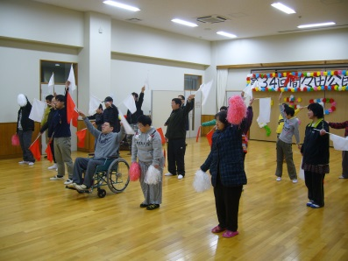
２月２７日(土)、間々田公民館祭りで一桃舎の
利用者さんが音楽クラブの発表をしました。
『Beautiful』と『Let It Go』の２曲を大勢の
人の前で曲に合わせて手旗信号を披露しました。
販売では大判焼・漬物・小物など大変好評でした。
小物提供などにご協力いただきました保護者の皆
様、地域の方々、大変ありがとうございました。

＊2月のイベント販売結果
【3月の行事予定】
3日(木) 選択クラブ☆
４日(金) 避難訓練
１０日(木) 音楽クラブ♪
１７日(木) 選択クラブ☆
市ロビー販売
２１日(月) 祝日出勤
２４日(木) 音楽クラブ♪
２/７ 豊田公民館まつり 38,250円
２/２７ 間々田公民館まつり 87,400円
２/２８ 穂積公民館まつり 21,650円
お忙しい中お越しいただきありがとうございました。
＊胸章用の空き箱のご協力ありがとうございました。
来年度もよろしくお願いいたします。
＊3月の祝日出勤日は、２１日(月)です。
後日、出欠および弁当注文の確認をします。

★裏面もご覧ください★

２月5日～7日に思川道の駅《評定館》にて障害者作品展示会が開催されました。
一桃舎では、今年はお話クラブと手芸クラブ、サラバンドの利用者さんの作品を展示し
ました。
お話クラブは【ちぎり絵】【貼り絵】を。
手芸クラブは【ウォールポケット】【ミトン】【きんちゃく箱】を。
サラバンドは【毛糸でつくったクリスマスツリー】【編み物の絵】を展示しました。
２月５日には道の駅まで外出し、他の施設の方々の作品も鑑賞してきました。利用者
の皆さんは、とても真剣な眼差しで作品を観ていました。
どの作品もとても素晴らしい作品でした。
